Klasa VII – (15.04-24.04)
Matematyka i Fizyka

Witajcie! Bardzo proszę o systematyczne przesyłanie zadań, które zrobiliście przez ostatni miesiąc. Pamiętajcie, że wasza praca jest oceniana. Oznacza to, że jeżeli nie otrzymam zdjęć ze zrobionymi zadaniami to niestety będę musiała postawić ocenę niedostateczną. Dokładnie czytajcie wszystkie informacje, które wysyłają Wam nauczyciele. Wszystkie filmiki i linki są dobrane odpowiednio do tematów lekcji i na pewno pomogą Wam je zrozumieć. Cały czas czekam na zdjęcia zeszytów lub kart pracy. Wysyłajcie je do mnie przez Messengera. Do zobaczenia.

P.S. Gdyby linki nie chciały się otworzyć proszę je skopiować do paska adresowego.

Matematyka
Tematy do zrealizowania:
- Równania z jedna niewiadomą.
- Przekształcanie wzorów.
- Wyznaczanie wielkości ze wzorów geometrycznych.
- Wyznaczanie zadanej wielkości ze wzorów fizycznych.
- Powtórzenie wiadomości o równaniach.
- Tworzenie wyrażeń algebraicznych - powtórzenie wiadomości.

Obejrzyj filmik, na którym wytłumaczone jest jak się przekształca wzory i przepisz do zeszytu przykłady tam rozwiązane.
https://www.youtube.com/watch?v=fsrqw1RgWBY

Następnie uzupełnij karty pracy (odpowiedzi zapisz w zeszycie lub wydrukuj i rozwiąż)
PS. Nie denerwujcie się, że tego jest dużo… przecież to 6 lekcji matematyki…

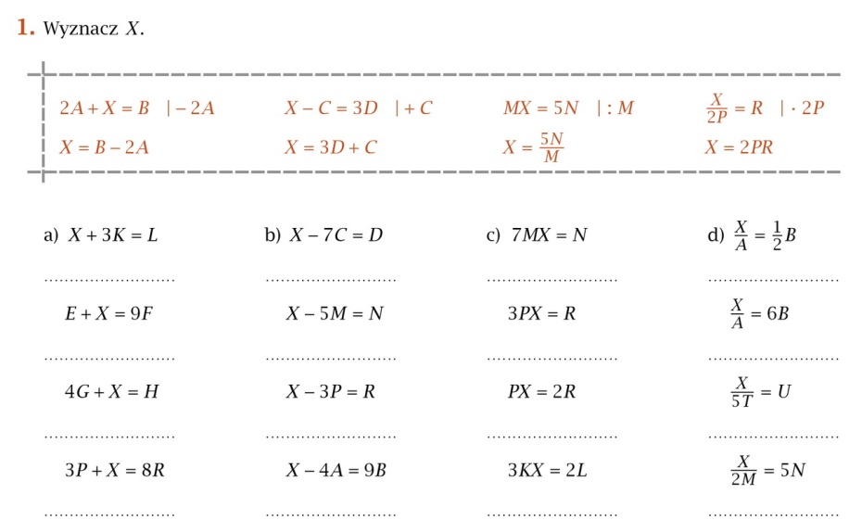

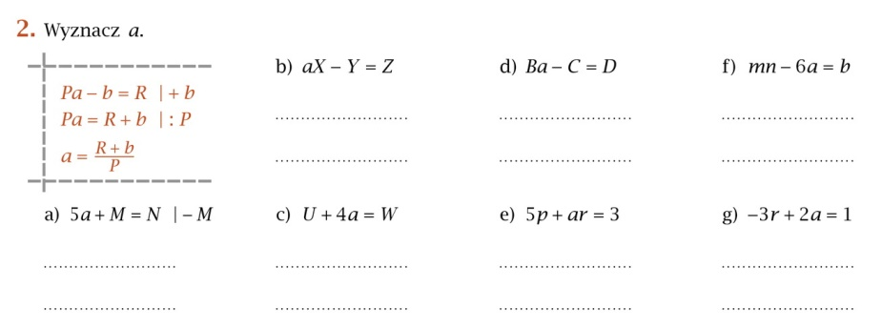

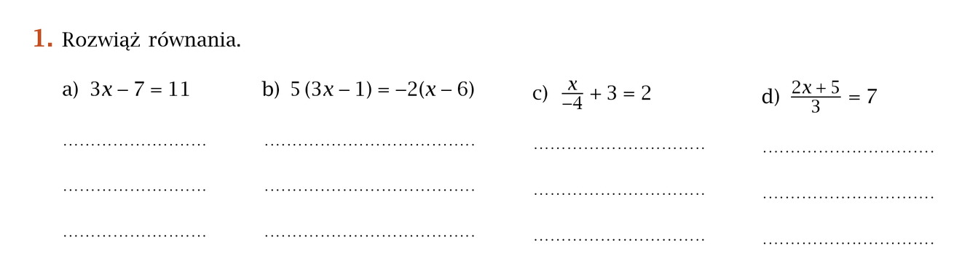

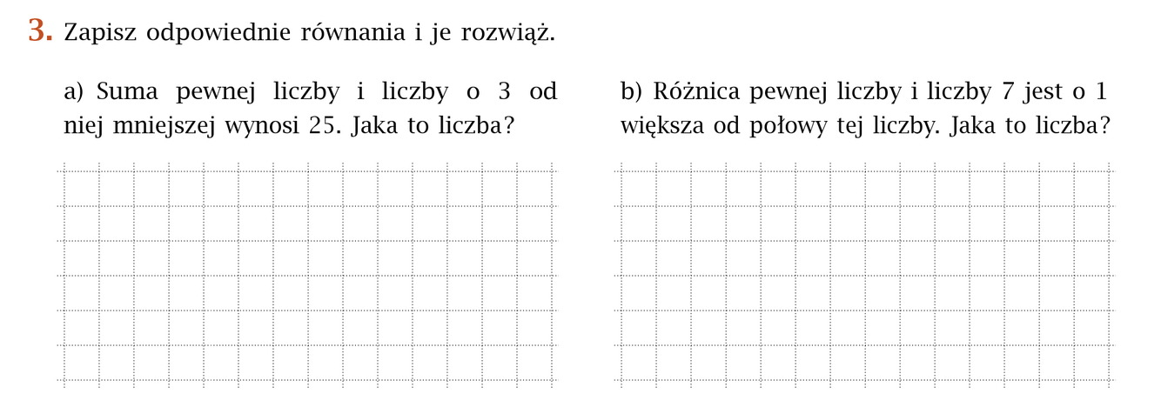

Fizyka
Tematy do zrealizowania:
- Zależność przyspieszenia od siły i masy.
- Odczytywanie danych z wykresu.

Najpierw obejrzyj krótki filmik
https://epodreczniki.pl/a/film/D14fyxwMS

Następnie przepisz do zeszytu najważniejsze informacje, słowniczek i zrób ćwiczenie nr 1.
https://epodreczniki.pl/a/podsumowanie/DJ1iHzLES
https://epodreczniki.pl/a/slowniczek/D14iV4toZ

